Численное моделирование нестационарной конвекции в жидкости при наличии испарения
Викулин Всеволод Александрович
Студент
Московский государственный университет имени М.В.Ломоносова, физический факультет, Москва, Россия
E-mail: va.vikulin@physics.msu.ru
В работе рассматривается остывание жидкости в открытом сверху сосуде, происходящее как за счет испарения, излучения и.конвективной теплопередачи у свободной поверхности, так и через проводящие тепло боковые стенки сосуда. Для технических и геофизических задач важно знать скорость остывания и скорость испарения, но существующие нульмерные инженерные модели не учитывают гидродинамику конвективного течения, возникающего в объеме жидкости, поэтому не обладают необходимой точностью. Охлаждение за счет передачи тепла из объема жидкости к поверхности изучено слабо, в частности, до сих пор вызывает дискуссии возможность более быстрого остывания исходно более нагретой жидкости (парадокс Мпембы). Целью работы является проведение более точного двумерного гидродинамического моделирования и сравнение с экспериментом и упрощенными моделями. Экспериментальная часть включает измерения температуры в объеме с помощью термопар, температуры поверхности с помощью инфракрасного пирометра, скорости испарения с помощью высокоточных весов и получение двумерных полей температуры теневым фоновым методом.
Основная проблема прогнозирования скорости остывания заключается в том, что скорости остывания и испарения определяются температурой поверхности, которая может сильно отличаться от температуры в объеме.
Ранее были построены упрощенные инженерные модели, описывающие остывание жидкости. В нульмерной однотемпературной модели [3] вся жидкость имеет одну температуру, а эволюция системы описывается уравнениями баланса массы и теплового баланса. Эта модель была улучшена в [4]: была введена отдельная температура поверхности, определяемая из баланса тепла, поступающего снизу в тонкий поверхностный слой и передающегося воздуху. В результате введения этой поправки заметно возросла точность описания остывания воды, поверхностный слой представляет собой неподвижную пленку, температура которой может отличаться от температуры в объеме до 15 К. Для нахождения средней зависимости температуры от глубины, необходимо использование одномерной модели. Одномерная модель [2] была построена на основе уравнения теплопроводности с эффективным коэффициентом температуропроводности, который зависит от глубины. Следует отметить, что эта модель плохо описывает остывание в сосуде с проводящими стенками, поскольку не учитывает проникающую конвекцию в слое с устойчивой стратификацией, формирующемся на дне за счет спуска холодной жидкости вдоль стенок сосуда.
Моделирование производилось с помощью численного решения системы уравнений для вязкой жидкости с подвижной верхней границей в приближении малых чисел Маха. Снизу сосуд с жидкостью теплоизолирован, сверху и по бокам поставлены граничные условия 3 рода по температуре. Числа Нуссельта и Шервуда определяются с помощью эмпирических зависимостей от числа Рэлея [1]. Используются разные граничные условия по горизонтальной скорости на свободной поверхности для жидкостей, в которых наблюдается подвижная поверхность (этиловый спирт), и для жидкостей с неподвижной пленкой (вода, глицерин). Различные граничные условия на поверхности также могут влиять на теплообмен между объемом и поверхностью и скорость охлаждения жидкости.
Необходимо отметить, что задача полного трехмерного гидродинамического моделирования, учитывая большое время процесса остывания – несколько часов, является вычислительно крайне сложной, поэтому, несмотря на трехмерную физическую постановку задачи, моделирование проводилось двумерное. В уравнение энергии был добавлен член, представляющий усредненный по объему поток через боковые стенки. Таким образом, пренебрегая тонкими пограничными слоями на двух боковых стенках сосуда, удалось понизить размерность и решать значительно более простую задачу.
Данная задача является задачей с подвижной границей, так как часть жидкости испаряется за каждый расчетный промежуток времени. Поэтому после каждого шага по времени необходимо перестраивать расчетную сетку (сетка прямоугольная, неравномерная, сгущается к границе) и производить интерполяцию значений гидродинамических величин (температура, плотность, давление) со старой сетки на новую.
Картины течения в сосуде с стенками и с проводящими стенками существенно различаются. В случае отсутствия теплоизоляции возникают конвективные потоки жидкости вдоль боковых стенок, которые приводят к образованию холодного слоя на дне и немонотонному распределению температуры в зависимости от глубины. Несмотря на устойчивую стратификацию, теплопередача в этом слое осуществляется не за счет теплопроводности, а за счет конвективного течения, проникающего сверху (проникающая конвекция). По этой причине применение одномерной модели возможно только при моделировании остывания жидкости с теплоизолированными стенками. Типичное поле температуры для сосуда с теплоизолированными боковыми стенками показано на Рис. 1.

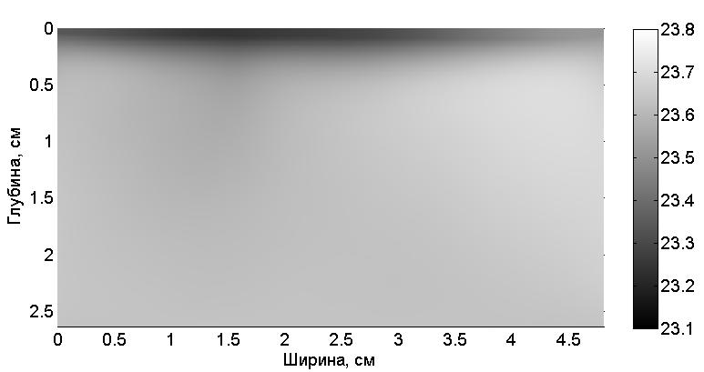

Рис. 1. Поле температуры воды с теплоизолированными стенками.

Литература
1. Çengel Y.A. “Heat and Mass Transfer: A Practical Approach” 3rd edition, McGraw-Hill. 2007.
2. Cheung F.B. Natural convection in a volumetrically heated fluid layer at high Rayleigh numbers. Int. J. Heat Mass Transfer, 20, pp. 499-506. 1977.
3. G.S. Kell. The freezing of hot and cold water // Am. J. Phys., 1969, 37, №5, pp. 564-565.
4. N. Vinnichenko, Yu. Plaksina, V. Vikulin, A. Uvarov. Mpemba effect revisited: Background Oriented Schlieren measurements and simplified models // Proc. Int. Conf. Heat Transfer Fluid Flow. 2014. Prague. paper 88.

